นิทานเล่มเล็ก
พระราชาวันเดียว


กาลครั้งหนึ่ง มีชายยากจนอาศัยอยู่ในประเทศที่ห่างไกล แม้ว่าเขาจะไม่ได้เป็นผู้ที่เฉลียวฉลาดที่สุดในโลก แต่เขาก็เป็นคนที่มีจิตใจเอื้อเฟื้อและวางใจได้ เขาไม่มีความเห็นแก่ตัวอยู่ในสันดาน ชายผู้นี้ใจกว้างมากแม้จะมีความเป็นอยู่ที่ขัดสน เมื่อถึงเวลาอาหารถ้าไม่มีเพื่อนหรือผู้คุ้นเคยคนใดมาร่วมรับประทานอาหารด้วย เขาจะออกไปที่ถนนและเชื้อเชิญคนแปลกหน้ามาที่บ้าน
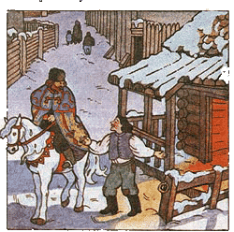 |  | ขณะนั้น พระราชาแห่งฮังการีคือพระเจ้าแมทเธียซ์ซึ่งเป็นกษัตริย์ที่ชาญฉลาดและรักความจริง ได้บังเอิญแต่งชุดสามัญเดินทางผ่านมาพอดีกับที่ชายยากจนออกมาเชิญคนเข้าไปรับประทานอาหารในบ้าน ชายยากจนเชิญคนแปลกหน้านั่งลงที่โต๊ะอาหารโดยไม่รู้เลยว่าเขาผู้นั้นเป็นใคร ส่วนภรรยาก็นำอาหารธรรมดาอย่างง่าย ๆ ที่มีอยู่มาวางตรงหน้าพระราชา อาหารมื้อนั้นแตกต่างจากอาหารรสเลิศที่พระราชาคุ้นเคยในพระราชวัง กระนั้นพระองค์กินอาหารจำนวนมากพร้อมทั้งชมเชยฝีมือทำครัวของภรรยาชายยากจน
ระหว่างอาหาร ชายยากจนกับพระราชาได้สนทนากัน (ส่วนมากชายยากจนเป็นคนพูด และพูดตลอดเวลา) พระราชาได้รับรู้ว่าชายผู้นี้เต็มไปด้วยความคิดมากมายที่จะปรับปรุงสิ่งต่าง ๆ ถ้าหาเขาได้เป็นพระราชา
"อา….. " เขากล่าว "ถ้าข้าได้เป็นพระราชาเพียงแค่วันเดียว ท่านจะเห็นว่าข้าจะทำอะไรได้บ้าง"
พระราชาไม่ตอบ เพียงแต่ยิ้มและลุกขึ้นจากโต๊ะ พระองค์ขอบใจชายยากจนกับภรรยาสำหรับความเอื้อเฟื้อ แล้วกล่าวคำอำลาและออกเดินทางกลับวัง
เมื่อถึงวัง พระราชาได้ออกคำสั่งแปลกประหลาดที่สุดแก่ทหาร พวกทหารจะต้องนำชายยากจนกลับมาที่พระราชวังขณะที่เขายังหลับ และนำเขาไปนอนบนเตียงพระราชา  เหล่าทหารได้ออกไปปฏิบัติตามคำสั่งของพระราชาโดยไม่ทำให้ชายยากจนตื่นขึ้น |  | 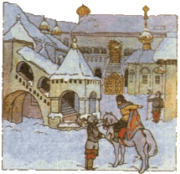

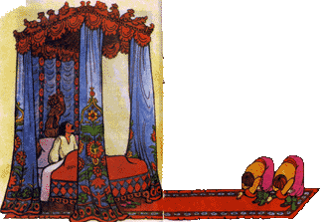 |  | ครั้นแสงแดดตกกระทบใบหน้าของเขาในตอนเช้า ชายยากจนได้ตื่นขึ้น พร้อมทั้งรู้สึกว่าได้พักผ่อนเต็มที่และไม่สามารถจดจำว่าเมื่อคืนเขาได้นอนเตียงที่นุ่มสบายเพียงใด เขาจ้องขึ้นข้างบนและพบหลังคาเตียงทองคำแทนที่จะเป็นไม้ขื่อหลังคาสีทึม ๆ เขาพลิกหัวจึงพบว่า หัวของเขาหนุนด้วยหมอนผ้าไหม
"ทุกอย่างแปลกไปหมด !" เขาพึมพัมกับตัวเองพร้อมทั้งรู้สึกอึดอัดเล็กน้อย
แต่ก่อนที่เขาจะยืดเท้าลงแตะพื้นเพื่อสำรวจให้มากขึ้น มหาดเล็กของพระราชาสองคนได้เดินเข้ามาในห้องโค้งคำนับและถามว่าฝ่าบาทต้องการสิ่งใด
"ฝ่าบาท! ฝ่าบาท!" ชายยาจกย้ำพูด "ข้าไมใช่พระราชาไม่ใช่หรือ?"
มหาดเล็กทั้งสองทำท่าประหลาดใจที่ได้ยินคำเช่นนี้และกล่าวว่า "ฝ่าบาท" อย่างคล่องแคล่ว จึงทำให้ชายยากจนจำต้องเชื่อ กระนั้นเขาก็ตัดสินใจที่จะทดสอบดู
โดยที่รู้สึกมั่นใจมากยิ่งขึ้น เขาจึงได้ออกคำสั่งว่า  "ให้นำทหารหน่วยรักษาวังมาสิบสองคน"  มหาดเล็กทั้งสองวิ่งออกไป และไม่กี่นาทีหลังจากนั้น ทหารรักษาวังตัวสูงใหญ่สิบสองคนได้เดินแถวเข้ามาตรงหน้า ดูเหมือนพวกทหารจะรอคอยคำสั่งจากเขา |  | 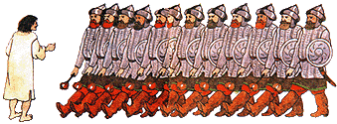

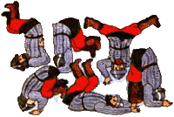 |  | "ใช้หัวยืนต่างเท้า!" ชายยากจนออกคำสั่งตามความคิดแรกที่แล่นเข้ามา  มันเป็นสิ่งประหลาดมากที่จะอยู่ในความคิดของพระราชา แต่กระนั้นเขาก็ยังสับสนและงุนงง ขณะที่เฝ้ามองทหารรักษาวังพากันกระเสือกกระสนที่จะยืนด้วยหัวให้ได้ เขาจึงเริ่มเชื่อว่าเขาเป็นพระราชาจริง ๆ
เขาได้ทำการทดลองอีกสองสามสิ่งเพื่อเพิ่มความเชื่อมั่นให้ตนเอง เช่นสั่งให้ขุนวังยืนขึ้นและนั่งลงสิบครั้ง แล้วยังสั่งให้รถม้าพระที่นั่งควบเต็มที่ไปรอบ ๆ พระราชวังห้ารอบ (ซึ่งสิ่งต่าง ๆ เหล่านี้พวกเราคงดูออกว่าไม่มีสิ่งใดที่เป็นประโยชน์กับประเทศชาติเลย ต่างจากที่เขาเคยคุยว่าจะทำถ้าได้เป็นพระราชา) และดังนั้นเขาจึงใช้เวลาทั้งวันหมดไปกับความฉงนที่พบว่าตัวเองเป็นกษัตริย์
แต่อำนาจของเขายาวนานเพียงหนึ่งวันเท่านั้น เช้ารุ่งขึ้นเขาตื่นขึ้นบนเตียงยัดฟางของเขา เขารู้สึกประหลาดใจที่พบว่าภรรยาอยู่ในอารมณ์ที่หวาดหวั่น  "หายไปไหนมาหือ?" นางตวาด "เมื่อวานข้าต้องทำงานทั้งหมดคนเดียว !"  "เดี๋ยว เดี๋ยวก่อน" เขาตอบ "เจ้าไม่เข้าใจ เจ้ากำลังอยู่ต่อหน้าพระราชา" |  | 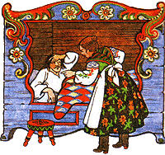

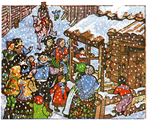 |  | "ข้ากำลังอยู่ต่อหน้าคนโง่เง่าน่ะซี" ภรรยาของเขาย้อน แล้วคำพูดที่เถียงย้อนกันไปมาก็พรั่งพรูออกมา กระทั่งทั้งสองขึ้นเสียงดังจนคนทั้งหมู่บ้านพากันมาออดูด้วยความสนใจ  พระราชาได้รับรับข่าวนี้ จึงเดินทางมาด้วยความอยากรู้ว่าชายยากจนจะประสบผลอย่างไรบ้าง หลังจากได้เป็นพระราชาเป็นเวลาหนึ่งวัน
"เหตุใดเจ้าจึงทะเลาะกันเล่า?" พระองค์ถามคนทั้งคู่
"ฝ่าบาท" ภรรยาของชายยากจนกล่าว นางเดาว่านี่คือพระราชาจากเสื้อผ้าที่พระองค์ใส่ แต่นางจำไม่ได้ถึงนักเดินทางแปลกหน้าที่มากินอาหารด้วยเมื่อสองวันก่อน
"สามีของข้าเป็นบ้าไปแล้ว เขาคิดว่าเขาคือพระราชา"
"เออน่า ..ที่จริงแล้วเขาเคยเป็น" พระราชาแมทเธียซ์ตอบ "แต่เพียงแค่วันเดียวเท่านั้น มาซี่ พวกเจ้าเป็นคนดีถึงแม้จะยากจน ข้าจะให้เจ้าเข้าไปอยู่ในวังในฐานะผู้ที่ซื่อสัตย์ โดยเจ้าไม่ต้องทำงานอะไรเลย" |  | 
ชายยากจนและภรรยายินดีรับคำชวนของพระราชา พวกเขาได้เข้าไปอาศัยอยู่ในวังอย่างสุขสบายเกินกว่าที่พวกเขาจะเคยนึกถึง และพระราชาได้มอบเงินรายจ่ายให้ทั้งสองเป็นจำนวนมาก
ทีนี้ถ้าพวกเราจะคิดว่าด้วยการมีสถานที่ดีสำหรับอยู่อาศัยและมีเงินใช้จ่าย จะทำให้คนที่ดีอยู่แล้วเป็นคนดียิ่งขึ้น เราก็คิดผิดเสียแล้ว เพราะชายยากจนกับภรรยามิได้เป็นเช่นนั้น ดูเหมือนพวกเขาจะนิสัยเสีย
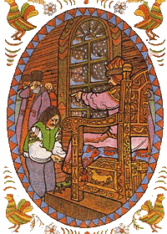 |  | พวกเขาไม่ได้ชื่นชมกับความโชคดีของตนเองและใช้จ่ายเกินตัว พวกเขามักจะเข้าเฝ้าพระราชาและทูลขอเงินเพิ่มขึ้นอยู่เสมอ ในที่สุด พระราชาหมดความอดทน และบอกกับชายยากจนว่าหากเขามาทูลขอเงินอีก พระองค์จะขับไล่เขาออกจากวัง  นี่คือคำพูดง่ายชัดเจน แต่แทนที่ชายยากจนจะรู้สึกตัว เขากลับออกไปอย่างบูดบึ้ง  "คอยดูเถอะ พระเจ้าแมทเธียซ์" เขากล่าวกับตัวเอง " ข้าจะเอาสมบัติของท่านมาทดแทนสิ่งที่ท่านกล่าวกับข้า ! "
" ไปเฝ้าพระราชินี" เขาบอกภรรยา "แล้วทูลพระนางว่า สามีของเจ้าตายและเจ้าไม่มีเงินพอจะทำศพได้"
ภรรยาของชายยากจนได้ทูลเล่าเรื่องเศร้าต่อพระราชินี้ด้วยน้ำตาอาบหน้า พระราชินีหลงเชื่อและรู้สึกเศร้าใจจนมอบเงินจำนวนมากให้นาง และจะเชื่อไหมถ้าจะบอกว่าชายยากจนกับภรรยาได้ใช้เงินทั้งหมดเกลี้ยงในเวลาสองสามวัน ดังนั้นชายยากจนจึงคิดว่าเขาจะใช้อุบายแบบเดียวกันนี้กับพระราชา !
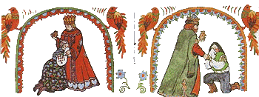
เขาเข้าเฝ้าพระราชาและทูลว่าภรรยาของเขาตาย และเขาไม่มีเงินพอจะจัดงานศพด้วยน้ำตาไหลรินดั่งสายฝน พระราชารู้สึกสงสารทันที และมอบเหรียญทองคำเต็มกำมือให้
เย็นวันนั้น พระราชินีถามพระราชาว่า
"พระองค์รู้ไหมว่า ชายยากจนน่ะตายแล้ว ! "
"ไม่ ไม่! " พระราชาบอก "ข้าเพิ่งพบเขาวันนี้เอง ภรรยาเขาต่างหากที่ตาย"
ทั้งสองพระองค์คิดว่าเรื่องนี้ประหลาดมาก ดังนั้นจึงพากันตรงไปยังที่พักของชายยากจนเพื่อดูด้วยตา เมื่อชายยากจนมองเห็นพระราชากับพระราชินีกำลังมา เขาจึงรีบจุดเทียนไขสองแท่งแล้ววางลงที่พื้น
"นอนลง !" เขาสั่งภรรยา แล้วนอนลงบนพื้นข้างตัวนางพร้อมทั้งดึงผ้าดำคลุมร่างทั้งสอง
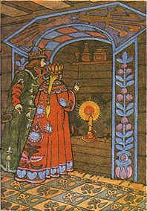 |  | "ดูซิ!" พระราชินีกล่าวด้วยความตกใจ "ตายทั้งสองคนเลย!"  "ดูเหมือนจะเป็นเช่นนั้น" พระราชาบอก "แต่ข้าสงสัยจริงว่า ใครตายก่อน ข้าจะมอบทองคำถุงหนึ่งให้กับใครก็ตามที่บอกข้าได้"  เมื่อได้ยินเช่นนั้น ชายยากจนจึงทนนอนนิ่งต่อไปไม่ได้ เขาลุกขึ้นนั่งและประกาศอย่างร้อนรน  "ข้าตายก่อนฝ่าบาท !"

พระราชาหัวเราะ และมอบทองคำให้ถุงหนึ่ง พระองค์จะทนโกรธคนที่โง่เขลาเช่นนี้ได้อย่างไรกัน "ข้าอภัยให้กับความหลอกลวงของพวกเจ้า" พระองค์บอกคนทั้งสอง "คราวนี้จงกลับไปอยู่บ้านของเจ้าเอง และอย่ากลับมาร้องขอความช่วยเหลือจากข้าอีก แต่จงเรียนรู้ที่จะช่วยตนเอง" |  | 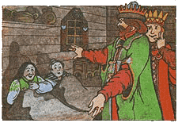
คิดว่าพวกเขาคงจะได้บทเรียนในที่สุด เพราะว่านั่นคือสิ่งที่พวกเขาทำด้วยทองคำหนึ่งถุง พวกเขาได้ซื้อที่ทำไร่และทำงานหนักจนกลายเป็นคนมั่งคั่ง และมีชีวิตอยู่ต่อมาอย่างมีความสุข
